PRESSEMITTEILUNG
Initiative ERDE beteiligt sich an „Mülltrennung wirkt“-Kampagne
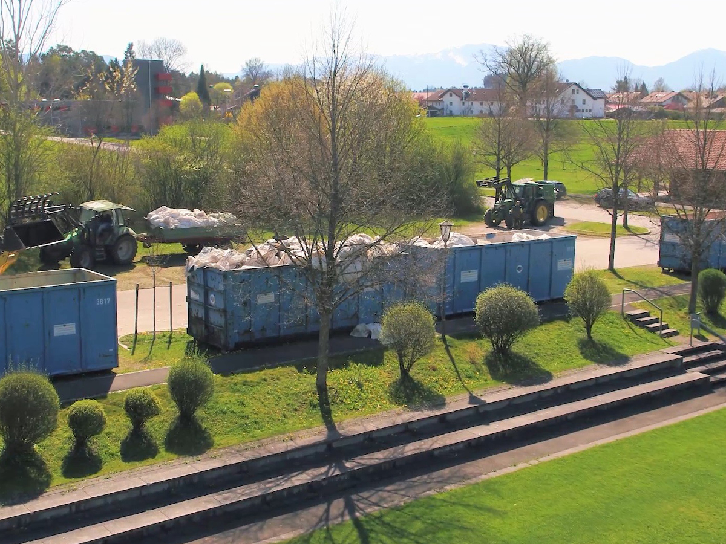

Getrenntsammlung von Erntekunststoffen an ERDE Sammelpunkten in ganz Deutschland. © ERDE
Bad Homburg, März 2023
Die Initiative ERDE kooperiert mit der Kampagne „Mülltrennung wirkt“ – eine Initiative der dualen Systeme, die für eine bessere Mülltrennung und Abfallvermeidung in Deutschland wirbt. Die Kampagne zielt darauf ab, die Bevölkerung für ein korrektes Sammel- und Sortierverhalten zu sensibilisieren und damit einen Beitrag zum Umweltschutz zu leisten. Durch eine korrekte Mülltrennung kann die Wiederverwertung von Abfall erleichtert werden und somit der Recycling-Output verbessert und Ressourcen geschont werden. Besonders wichtig ist die ordnungsgemäße Sortierung von Verpackungen, die entweder über die Sammelbehältnisse Gelbe Tonne/Gelber Sack oder über Glas- und Papiercontainer gesammelt werden, um sicherzustellen, dass ihre wertvollen Rohstoffe im Kreislauf erhalten bleiben.
Die Initiative ERDE beteiligt sich an dieser Kampagne, um auf die umweltfreundliche Entsorgung von Agrarkunststoffen hinzuweisen. Denn anders als Haushalts-Verpackungen dürfen gebrauchte Erntekunststoffe nicht über die dualen Systeme entsorgt werden. Sie stören hier Sortierprozesse und verhindern die Wiederverwertung. ERDE bietet hierfür eine bundesweite Rücknahme- und Verwertungsinfrastruktur an. Die gebrauchten Agrarkunststoffe werden über ein Netzwerk von Sammelstellen oder per Direktabholung gesammelt und dann fachgerecht verwertet.
„Wir freuen uns, gemeinsam mit der Kampagne 'Mülltrennung wirkt' auf die umweltfreundliche Abgabe von gebrauchten Agrarkunststoffen hinzuweisen. Eine korrekte Trennung ist wichtig für die Umwelt und die weiteren Recyclingschritte. Wir kooperieren eng mit der Landwirtschaft, die auch in der Vergangenheit schon eine hohe Bereitschaft zur getrennten Sammlung und Abgabe gezeigt hat“, so Boris Emmel (System Manager ERDE).

Über ERDE
Unter dem Dach der IK Industrievereinigung Kunststoffverpackungen e.V. und in Kooperation mit RIGK als Systembetreiber organisiert ERDE über Sammelpartner deutschlandweit die getrennte Rücknahme und Verwertung gebrauchter Erntekunststoffe wie Siloflach-, Stretch-, Spargelfolie, Ballennetze, Pressengarne, Lochfolie, Vliese und Mulchfolie. Lohnunternehmer und Landwirte sammeln die Erntekunststoffe und geben sie – besenrein und von grobem Schmutz befreit – gebündelt an einer Sammelstelle ab (www.erde-recycling.de/rund-um-die-abgabe/sammelstellen-termine.html). Der Annahmepreis wird direkt von der Sammelstelle festgelegt. Recyclingunternehmen verarbeiten das Sammelgut dann zu neuen Kunststoff-Rohstoffen.

Mitglied bei ERDE kann jeder Hersteller oder Erstvertreiber von Erntekunststoffen werden, der in den deutschen Markt liefert. Folgende 27 Unternehmen übernehmen als ERDE-Mitglieder Verantwortung für ihre Produkte und die Umwelt: ape Europe, ASPLA S.A., Groupe Barbier, Berry bpi, Berry Fiberweb France, CLAAS Vertriebsgesellschaft mbH, Cordex - Companhia Industrial Textil S.A., Coveris Flexibles Austria GmbH, Daios Plastics S.A., DUOPLAST AG, KARATZIS S.A., Manupackaging Deutschland GmbH, NOVATEX, PIIppo OYJ, Plastika Kritis S.A., POLIFILM Extrusion GmbH, Ab Rani Plast Oy, Reyenvas S.A., RKW Agri GmbH & Co. KG, Sicor - Sociedade Industrial de Cordoaria S.A., Solplast S.A., Sotrafa S.A., Tama Group, Tecfil S.A., Tencate Geosynthetics, TRIOWORLD GmbH und WKI Tegafol Sp. z o.o-
Weitere Informationen:
Initiative ERDE
IK Industrievereinigung Kunststoffverpackungen e.V.
Dr. Lorena Fricke
Geschäftsführerin ERDE
Kaiser-Friedrich-Promenade 43
61348 Bad Homburg
Telefon +49 (0) 6172 92 66 30

